Module A: Speed Test
  - Web Technologies

Submitted by:
Thomas Mak
David Cantwell
Chorng-shiuh Koong
Siew Hwa Kang
Seunglyul Ryu
Bruno Medeiros
Gilles Granger
Ryoju Ohata
Zhang Ling

Contents
Contents 2
Introduction 3
Part A 3
A1: Masking Image (Easy) 3
A2: Vectored artwork (Normal) 3
A3: Double Exposure Effect (Easy) 3
A4: Instagram Grid (Normal) 4
A7: Apply Background (Easy) 4
A8: Add a filter (Easy) 4
Part B 6
B3: 9-Images (Medium) 6
B7: Korean flag (Normal) 6
B8: Rotating Star (Easy) 7
B10: 5 Stars Rating Animation (Easy) 7
B13: Accessibility (Medium) 8
Part C 9
C2: Spotlight (Medium) 9
C4: Notebook (Difficult) 9
C16: Drawing tool (Medium) 10
C25: Mouse style (Easy) 11
Part D 12
D7: Number of Days (Easy) 12
D15: Write a Secure Login (Difficult) 12
Part E 13
E8: Modal POST (Difficult) 13
E12: Change Login path (Easy) 13
Instructions to the Competitor 14
Equipment, machinery, installations, and materials required 14
Marking Scheme 14

Introduction
In this speed test project. You only need to complete the randomly picked one during the competition. Please follow the instruction to know which one to implement.
For each Easy, it worths 0.5 point.
For each Medium (Normal), it worths 1 point.
For each Difficult (Hard), it worths 1.5 point.
Please put your files in /XX_module_a/ and with the task ID as folder name, e.g. /XX_module_a/A1/
The XX is the workstation number.
このスピードテスト企画では競技中にランダムに選ばれた1つを完成させればよいのです。どれを実施すればいいかは、指示に従ってください。
1つのEasyにつき、0.5ポイント付与されます。
中型（普通）1枚につき、1点。
難易度（Hard）1つにつき、1.5点。
XX_module_a/にファイルを置き、フォルダ名にはタスクIDを付けてください（例：/XX_module_a/A1/）。
XXはワークステーション番号です。

Part A

A1: Masking Image (Easy)
Open the provided image (flower.jpg) in an image editor and change the image into greyscale. Once completed, you need to mask the flower and place it on the background image (background.jpg) provided. Save your new image as XX_A1.psd and XX_A1.jpg
提供された画像（flower.jpg）を画像編集ソフトで開き、画像をグレースケールに変更します。完成したら、花をマスクして、提供された背景画像（background.jpg）の上に配置する必要があります。新しい画像をXX_A1.psdとXX_A1.jpgの名前で保存してください。

A2: Vectored artwork (Normal)
Create the following icons with reference to the image provided (icons_sample.jpg).
Icons should be recreated as a vectored artwork. Once completed, save your working file as XX_A2.ai and XX_A2.jpg
提供された画像（icons_sample.jpg）を参考に、以下のアイコンを作成してください。
アイコンはベクトル化されたアートワークとして再作成する必要があります。完成したら、作業ファイルを XX_A2.ai と XX_A2.jpg という名前で保存してください。

A3: Double Exposure Effect (Easy)
Create a similar double exposure effect as in the example below. Save a JPEG file called double-exposure.jpg.
下の例と同様の二重露光効果を作成します。二重露光.jpgという名前のJPEGファイルを保存します。

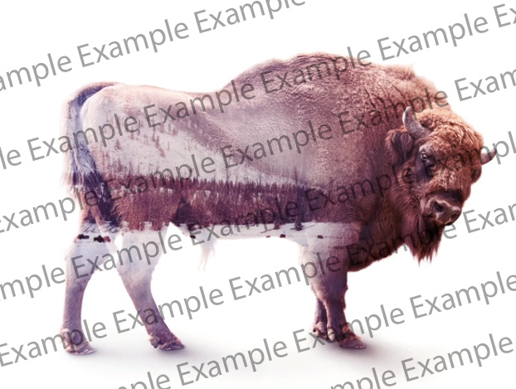

A4: Instagram Grid (Normal)
Add a profile pic (profile-pic.jpg), username(pedro.souza), and add 9 pics in the feed in the Instagram Grid mockup (Instagram-Profile-2022.psd) and then put it into the iPhone mock (iphone-mock.jpg). Save the output into a JPEG file called instagram-grid.jpg
プロフィール写真（profile-pic.jpg）、ユーザー名（pedro.souza）を追加し、Instagram Gridモックアップ（Instagram-Profile-2022.psd）でフィードに9枚の写真を追加し、iPhoneモック（iphone-mock.jpg）に入れてください。出力は、instagram-grid.jpgというJPEGファイルに保存します。

A7: Apply Background (Easy)
Apply the background image 2.jpg to the image 1.jpg
- Submit as result.jpg. (0 points when using sample.jpg from the media file)
背景画像2.jpgを画像1.jpgに適用します。
- result.jpgで提出（メディアファイルのsample.jpgを使用した場合は0ポイント）。
1.jpg + 2.jpg | Result = sample.jpg
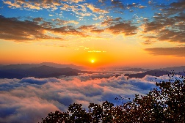 | 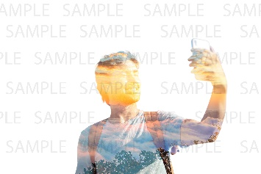

A8: Add a filter (Easy)
- Add a noise filter to the image plane.jpg. Submit as result.jpg. (0 points when using result.jpg)
- 画像plane.jpgにノイズフィルタをかける。result.jpgとして提出する。（result.jpgを使用した場合は0点）
plane.jpg | result.jpg
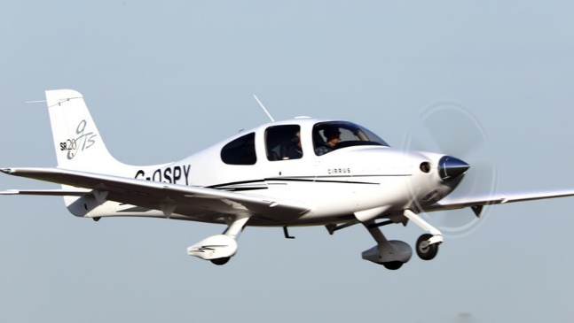 | 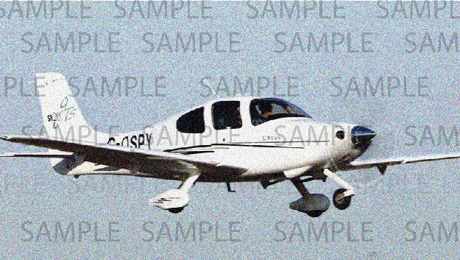

Part B

B3: 9-Images (Medium)
Create an image grid container using CSS only. The maximum capacity of the container is 9. If the number of images is overload, the number of excess-images is displayed in the last grid.
You can only edit the style.css file.
Tips: the “Remove First Image” button is the function provided.
CSS のみで画像グリッドコンテナを作成する。コンテナの最大容量は9枚で、画像枚数がオーバーした場合は、最後のグリッドにオーバーした画像枚数が表示されます。
編集できるのはstyle.cssファイルのみです。
ヒント：「先頭画像の削除」ボタンは、提供されている機能です。

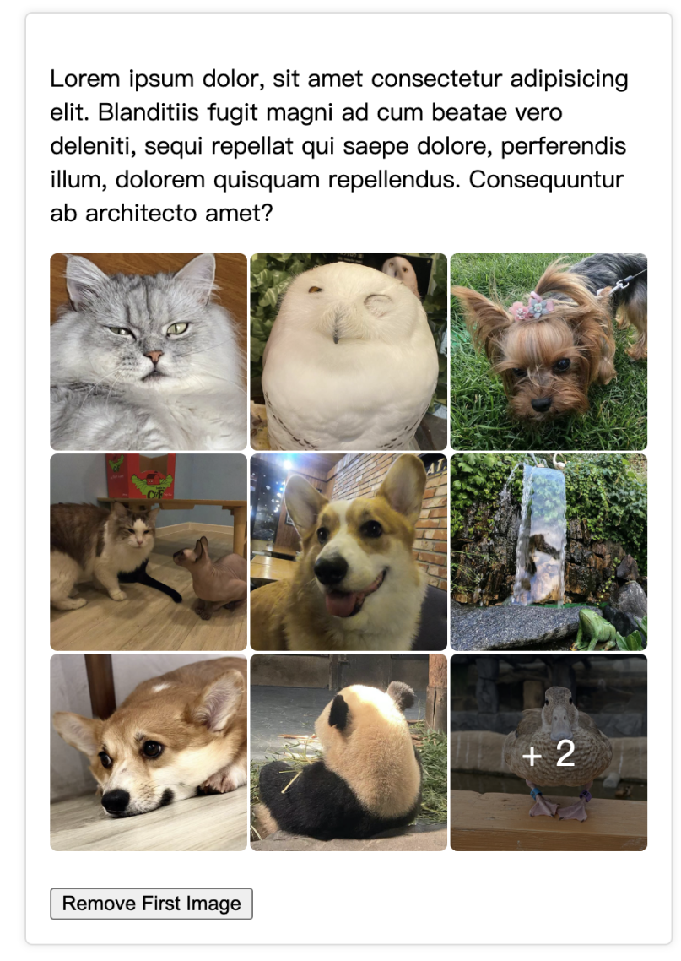

B7: Korean flag (Normal)
Please, write the CSS code to create the korean flag like the one you can see here.
(No media files)
ここにあるような韓国国旗を作成するCSSコードを書いてください。
(メディアファイルなし)



B8: Rotating Star (Easy)
Please, draw a yellow rotating five-pointed star using CSS.
(No media files)
CSSで黄色い回転する五芒星を描いてください。
(メディアファイルなし)

B10: 5 Stars Rating Animation (Easy)

Create a 5 Stars Rating UI using the provided "stars.png" image. (Use HTML/CSS only)
When you hover your mouse over a star, an animation that smoothly fills in from the left to the star's score proceeds.
Score 0.5 point unit: 0, 0.5, 1, 1.5, 2, 2.5, 3, 3.5, 4, 4.5, 5
Example
提供された「stars.png」画像を使って、5つ星評価のUIを作成します。(HTML/CSSのみ使用）
星にマウスを合わせると、左から星の点数に向かって滑らかに塗りつぶされるアニメーションが進行します。
スコア0.5ポイント単位。0, 0.5, 1, 1.5, 2, 2.5, 3, 3.5, 4, 4.5, 5
例


Refer to animation.mp4 for the star filling animation.
星埋めアニメーションは、animation.mp4 を参照してください。

B13: Accessibility (Medium)
Any time you are developing a web site or web application you should ensure you follow any applicable guidelines for accessibility. This will help ensure it can be used by people with disabilities including visual disability.
You have been provided with a single HTML page named accessibility.html in the provided-assets folder that has five common accessibility issues. Your task is to identify and implement a fix for these issues.
Save your solution as accessibility-fixed.html inside of a new folder.
WebサイトやWebアプリケーションを開発する際には、必ずアクセシビリティに関するガイドラインに従ってください。これにより、視覚障害者を含む障害者が利用できるようになります。
あなたは、提供されたassetsフォルダにあるaccessibility.htmlという1つのHTMLページを提供されましたが、このページには5つの一般的なアクセシビリティの問題があります。あなたのタスクは、これらの問題を特定し、修正を実装することです。
新しいフォルダの中にaccessibility-fixed.htmlとして保存してください。

Part C

C2: Spotlight (Medium)

Referring to the given media, you are required to show a spotlight over an image when the mouse moves over the image. The spotlight should be white in color, translucent, and has some blur effects. When you move the mouse wheel up or down, the size of the spotlight will increase or decrease respectively. Your program should detect a minimum size of 10px for the dimension of the spotlight. At all times, ensure that the mouse cursor is in the middle of the spotlight.
与えられたメディアを参照し、マウスが画像の上に移動したときに、画像の上にスポットライトを表示することを要求される。スポットライトは白色で、半透明で、多少のぼかし効果があることが望ましい。マウスのホイールを上下に動かすと、スポットライトの大きさがそれぞれ増減する。スポットライトの大きさは、最小で10pxになるように設定してください。常に、マウスカーソルがスポットライトの真ん中にあることを確認してください。

C4: Notebook (Difficult)
You should develop based on a page which is provided in media files. Develop a function when you click the “Render” button, the selected text should be marked(“yellow” background and “red” foreground),and when you mark other text, the previously marked text should be retained.
You can only edit “index.js” file.
You can not use JavaScript libraries.
Select Text:
メディアファイルで提供されるページを元に開発する。レンダリング」ボタンをクリックすると、選択したテキストにマーク（背景黄色、前景赤色）が付き、他のテキストをマークすると、前にマークしたテキストが保持される機能を開発せよ。
編集できるのは "index.js "ファイルのみです。
JavaScriptのライブラリは使用できません。
テキストを選択します。

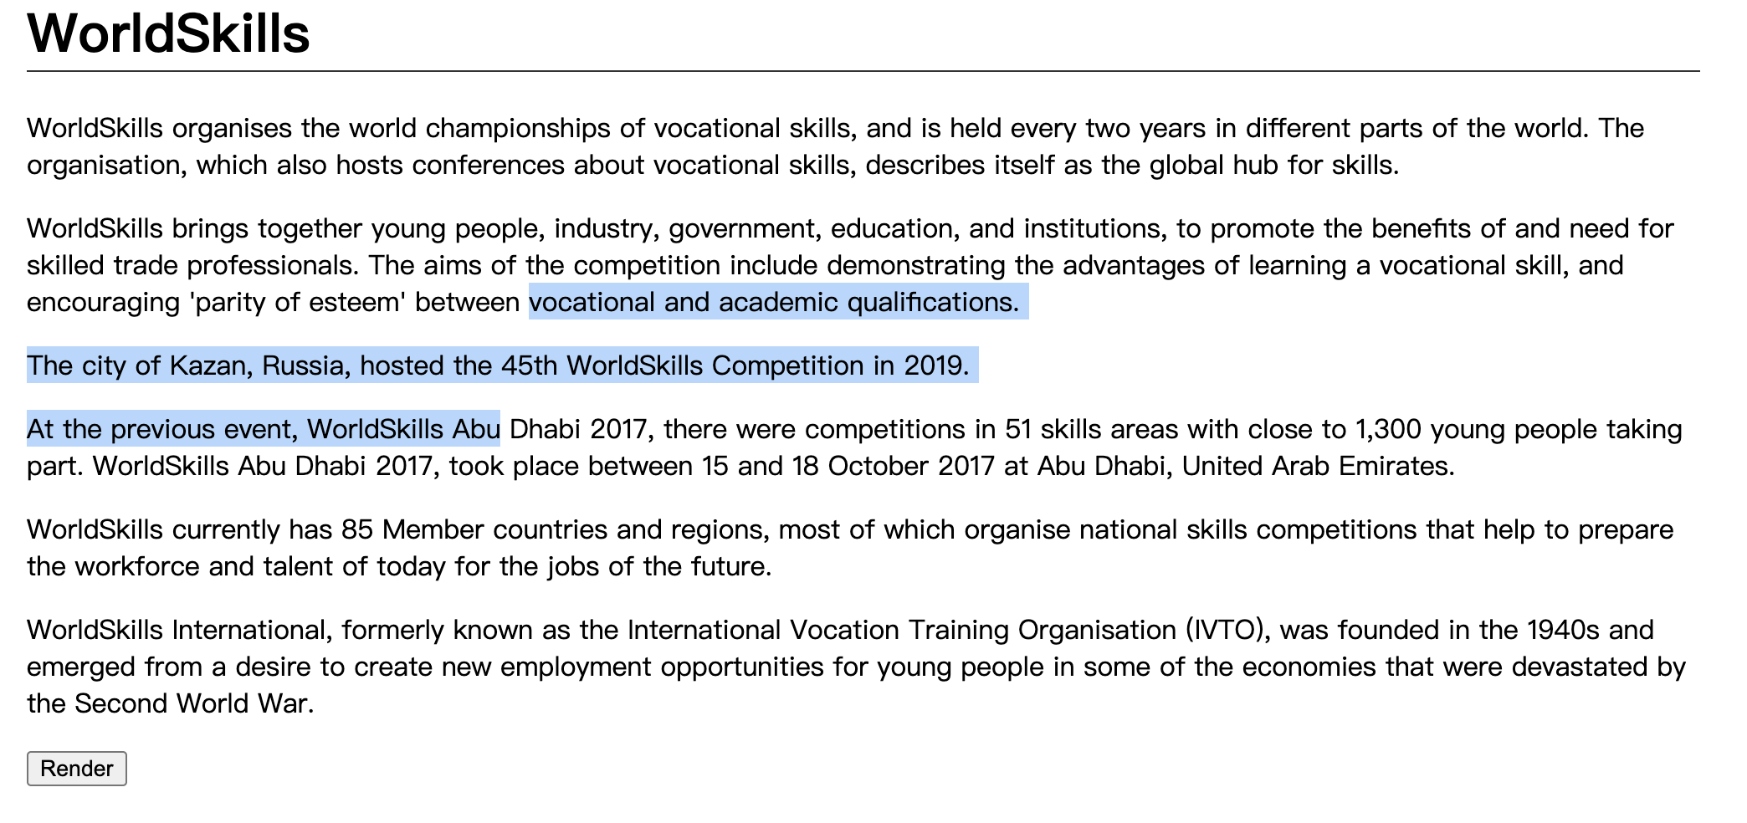
Mark Text:
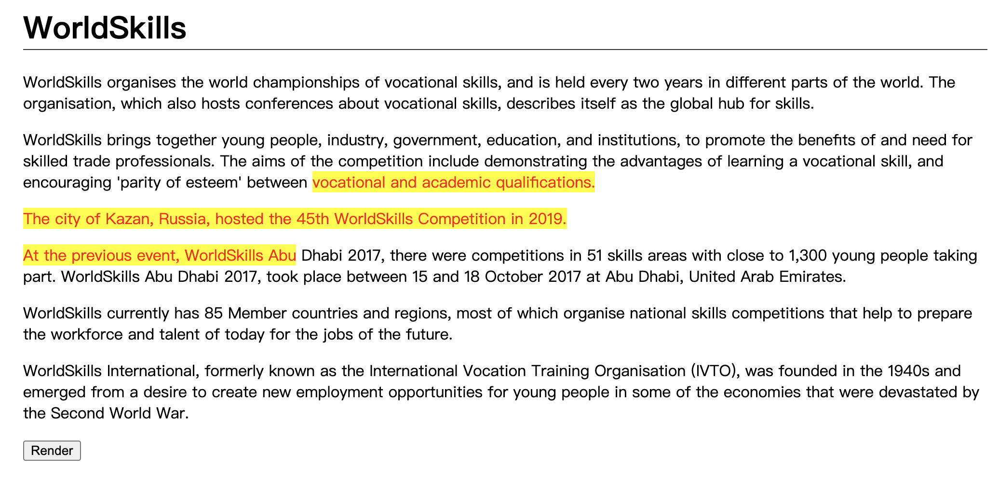
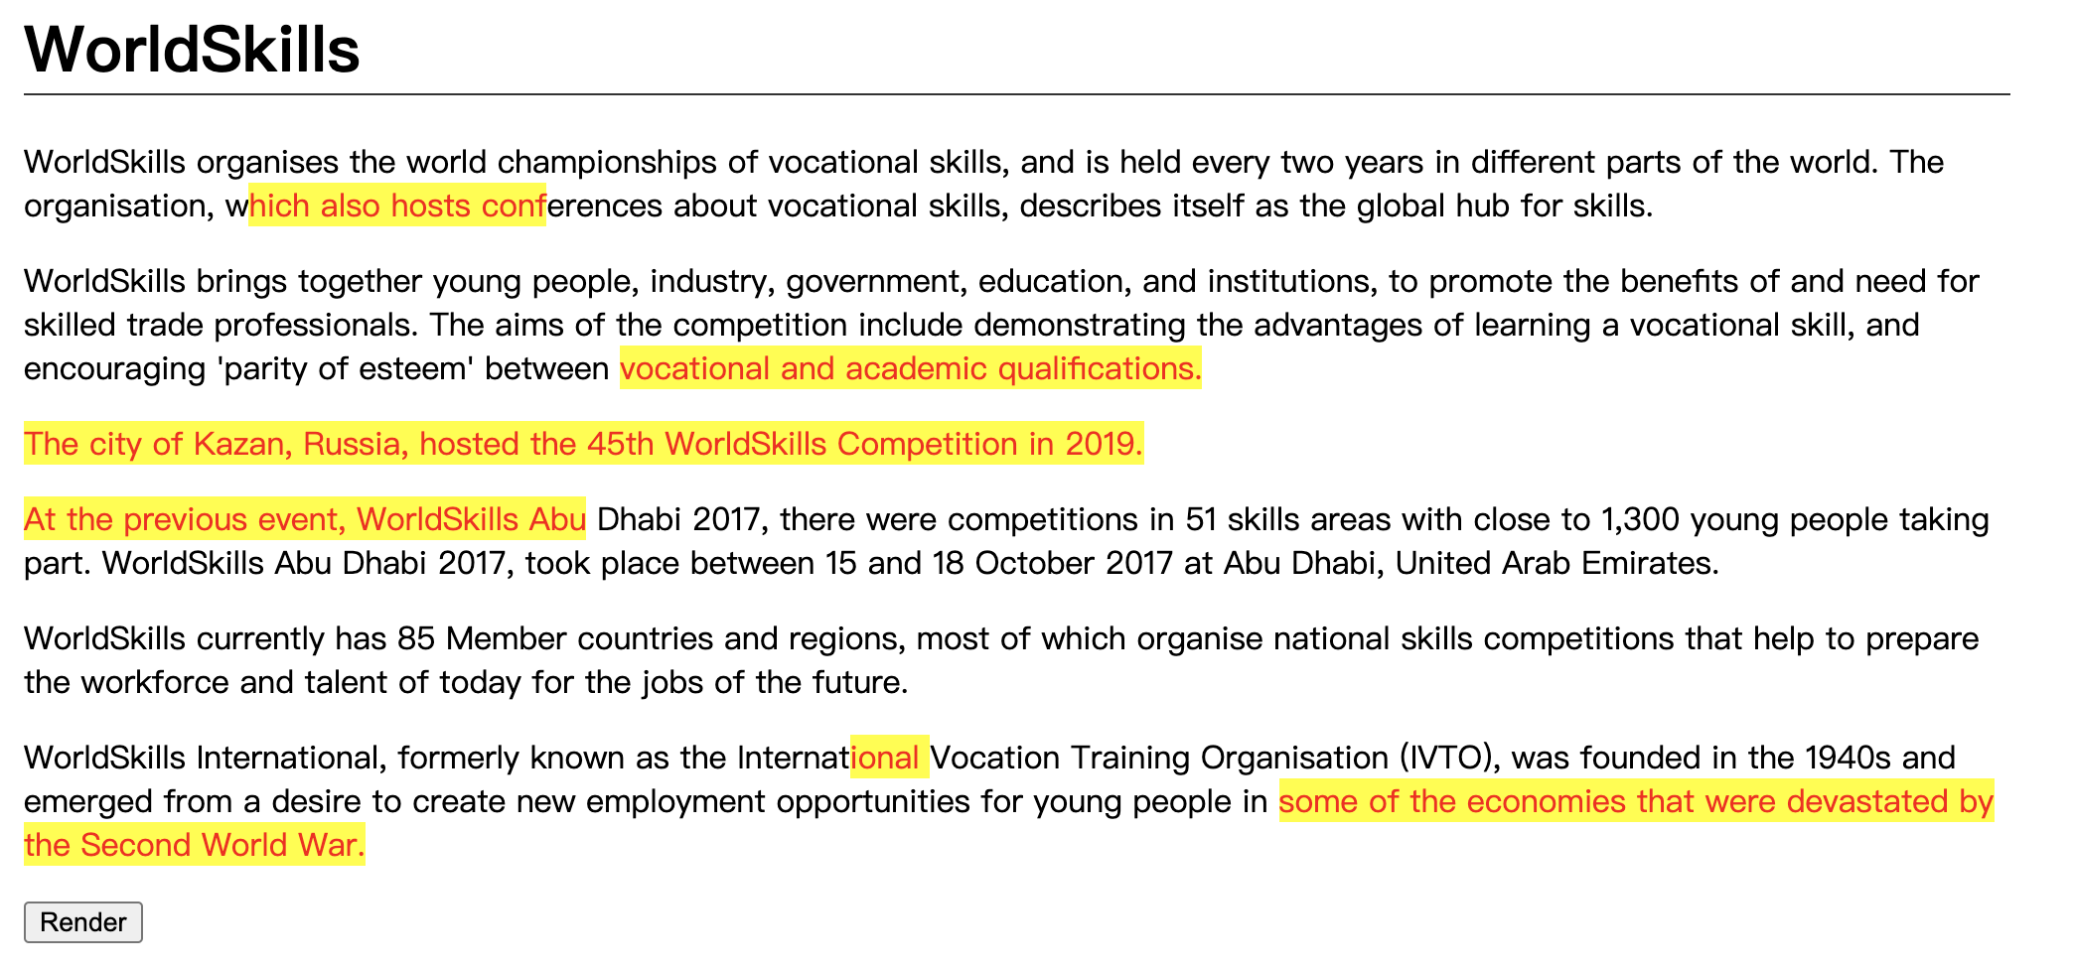

C16: Drawing tool (Medium)
You are to create a client-side drawing tool, with a canvas on which one may freely draw.
- Five different colour buttons are to be provided for the user to select from
- The default canvas size is to be 300px by 300px
- Clicking and dragging the bottom-right corner of the canvas is to modify the canvas size
- 1 button to save the drawing as a jpg and 1 button to save the drawing as a png onto the client-side computer are to be provided
クライアントサイドの描画ツールで、自由に描画できるキャンバスを作成することです。
- 5色のボタンを用意し、ユーザーが選択できるようにする。
- デフォルトのキャンバスサイズは、300px × 300 px になります。
- キャンバスの右下をクリック＆ドラッグすると、キャンバスの大きさを変更することができます
- 図面をjpgで保存するボタンとpngでクライアント側のコンピュータに保存するボタンをそれぞれ1つずつ用意すること。

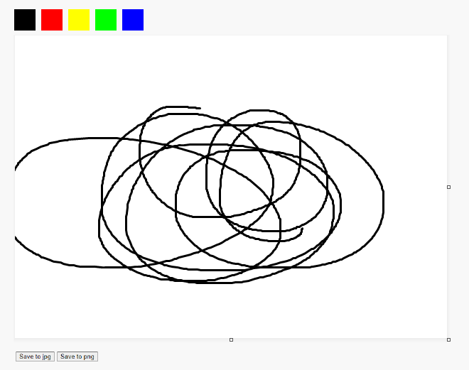

C25: Mouse style (Easy)
Change the style of the mouse.
- When clicked, it should display an animation.
See mouse.mp4 in the given folder to understand the functionality.
マウスのスタイルを変更します。
- クリックすると、アニメーションが表示されるようにする。
与えられたフォルダーにあるmouse.mp4を見て、機能を理解してください。



Part D

D7: Number of Days (Easy)
Show the number of days between two given dates. The user must enter as data in the input date. The date is in YYYY-MM-DD (ISO8601) format.
Input: index.php?date1=1992-07-19&date2=1992-07-22
Output: 3 days
2つの指定された日付の間の日数を表示する。入力された日付のデータとして、ユーザーが入力する必要があります。日付はYYYY-MM-DD（ISO8601）形式である。
Input: index.php?date1=1992-07-19&date2=1992-07-22
出力する。3日間

D15: Write a Secure Login (Difficult)
Security is a key consideration when writing web applications. In this task, you are provided with a small website that includes an authentication system. However, upon reviewing this code you notice several issues including:
- Passwords are stored in plain text
- Cookies contain information about the user
- There is no accommodation for SQL injection attacks
- There is no accommodation for brute force attacks
- No feedback is provided to the user on bad logins
Your task is to fix the highlighted issues with the existing system to make it more secure.
You have been provided with a basic user table for your database, but you will need to add fields to implement your updates.
The functionality for checking if a user is logged in as well as handling the login request is also provided but is also insecure.
When you are finished, please ensure you provide the judges with valid login information for your secure website!
Web アプリケーションを書くとき、セキュリティは重要な考慮事項です。 このタスクでは、認証システムを含む小さなWebサイトが提供されます。 しかし、このコードを見直すと、次のようないくつかの問題があることに気づきます。
- パスワードは平文で保存される
- Cookieには、ユーザーに関する情報が含まれています
- SQLインジェクション攻撃への対応はしていない
- ブルートフォースアタックに対応していない
- 不正なログインに対して、ユーザーへのフィードバックがない
あなたの仕事は、既存のシステムで浮き彫りになった問題点を修正し、より安全なシステムを構築することです。
データベース用の基本的なユーザーテーブルが提供されていますが、更新を実装するためにフィールドを追加する必要があります。
ユーザーがログインしているかどうかを確認し、ログイン要求を処理する機能も提供されていますが、これも安全ではありません。
終了後、審査員に安全なウェブサイトの有効なログイン情報を提供することを確認してください。

Part E
When creating database, please name your db speed_test_EX, where X is the task number. Please use username: admin, password: admin for all the tasks in part E. If we cannot login to check, mark is deducted.
データベースを作成するときは、データベースに speed_test_EX という名前を付けてください。X はタスク番号です。 パート E のすべてのタスクには、ユーザー名: admin、パスワード: admin を使用してください。確認のためにログインできない場合は、減点されます。

E8: Modal POST (Difficult)
Create a theme where you can create a customizable header and also where you can display all posts and when you click view post a floating window will appear with the content of the post.
- See theme_post_modal.mp4 in the given folder as an example.
カスタマイズ可能なヘッダーを作成し、また、すべての投稿を表示し、投稿を表示をクリックすると、投稿の内容を表示するフローティングウィンドウを表示することができるテーマを作成します。
- 例として、指定されたフォルダの theme_post_modal.mp4 をご覧ください。

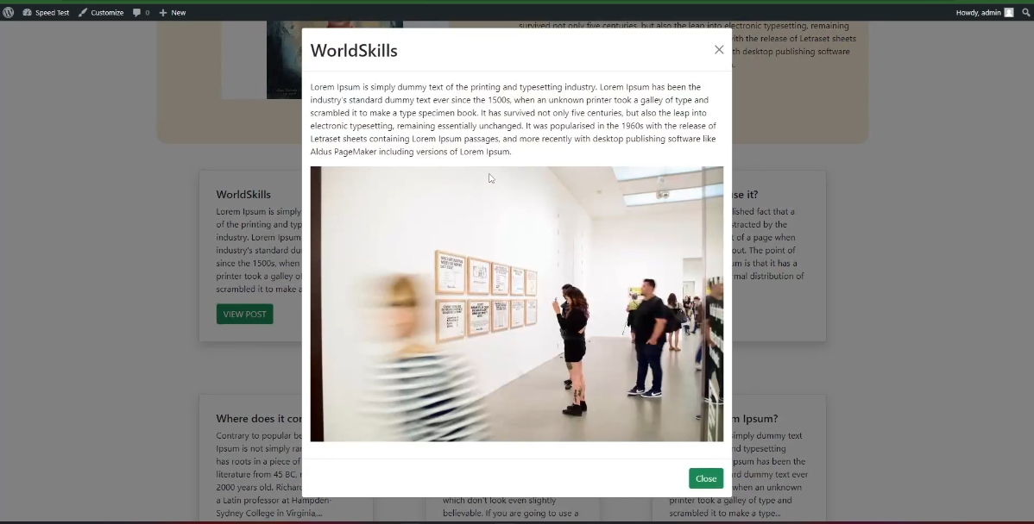

E12: Change Login path (Easy)
Change the wp-login.php into member-login.php and keep the Wordpress login still working as usual.
wp-login.phpをmember-login.phpに変更し、Wordpressのログインは通常通り行えるようにします。

Instructions to the Competitor
- Please ensure your name the files according to the description and organize your files for assessment.
- All assessment is done on server. No assessment process in workstation.
- 説明に従ってファイル名を付け、評価用にファイルを整理してください。
- 評価はすべてサーバー上で行われる。ワークステーションでの評価作業はありません。

Equipment, machinery, installations, and materials required
ITEM | quantity | material | description | notes
- | - | - | - | -

Marking Scheme
 |  | Communication and Presentation | Design | Layout | Front-end | Back-end | CMS | Total
A1 | Design | 0.5 | 4 | - | - | - | - | 4.5
A2 | Layout | - | - | 4 | - | - | - | 4
A3 | Front-end | - | - | - | 4 | - | - | 4
A4 | Back-end | - | - | - | - | 2 | - | 2
A5 | CMS | - | - | - | - | - | 2 | 2
 | Total |  |  |  |  |  |  | 16.5

